巧用口风琴辅助合唱教学

——《故乡的小路》教学案例

教学背景：

通过解读《音乐课程标准》领会其精神：学生能积极而又声情并茂地演唱歌曲，积极参与各种演唱形式及其演奏等音乐实践活动。学生能对教师指挥手势做出恰当表现。然而，因为学生本身音乐素养参差不齐，二声部教学本身具有一定难度，加上音乐课的课时只有四十分钟，使现阶段音乐教学中合唱教学开展得很不顺畅，音乐老师在教学中遇到多声部歌曲，只是简单的学唱歌曲主旋律声部。学生失去演唱二声部合唱的锻炼机会，导致学生缺失感知和声的美，那么培养学生集体荣誉观念就更难以进行了。为了提高学生的音乐素质，我在每个班级都进行简单的二声部的训练。教学中我也遇到了很多困难，在摸索中也得到一些启示。

教材分析：

歌曲《故乡的小路》是一首曲调优美、深情的两段体结构的二声部合唱歌曲。歌曲采用4/4、3/4拍D宫调式曲调流畅而又抒情。歌曲表达了人们带着思绪万千的心情走在熟悉的小路上，美好往事的画面展现在脑海。旋律上使人感到对故乡的小路既熟悉又亲切的情感色彩，以及对家乡的热爱之情。

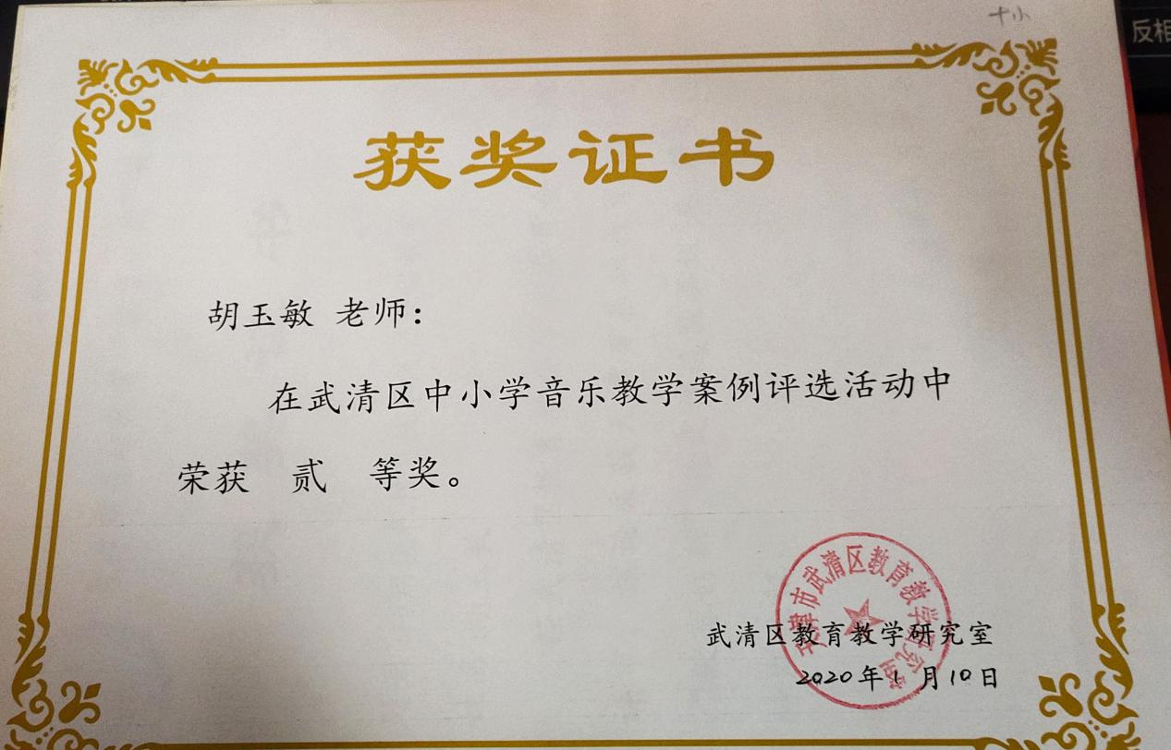

教学目标：

1、用柔美的声音演唱《故乡的小路》，领悟爱家爱故乡的情感。

2、在音乐实践中（器乐演奏及演唱）掌握变拍子及变音记号；感受音乐要素（力度的变化、速度的变化、八度六度跳进等等）在合唱歌曲中的表现力。

3、利用口风琴协助合唱教学培养学生良好的音准，用和谐整齐的声音表现二部合唱歌曲《故乡的小路》。

教学情景一

1.教师引导学生通过视唱、口风琴吹奏，学唱歌曲《故乡的小路》旋律声部

2.教师引导学生通过视唱、口风琴吹奏，学唱歌曲《故乡的小路》第二声部

综合表现：学生用口风琴吹奏二声部旋律，在吹奏的过程中，初步建立二声部音高的概念，对于学生学习二声部的旋律非常顺畅，加上学生们对二声部的学习感兴趣，觉得有难度，敢于挑战，节奏音准能快速学会,这个环节完成的非常顺畅。

3.教师指导歌曲《故乡的小路》二声部合唱

（一）这一教学环节存在的问题：

1. 、两个声部单独唱时，节奏音准都没问题，口风琴二声部合奏也没问题。

（2）、两个声部合唱起来，二声部容易被歌曲一声部主旋律带跑，声部之间缺乏和声美了。

（二）出现问题的原因：

1. 、分声部时学生踊跃参加第二声部，由于学生积极性高涨，觉得自己音准节奏都没问题，就激动地用大声来演唱，直接在音量上就不协调了。
2. 、演唱的声音位置也偏低，使二声部和声效果缺乏美感。
3. 、两个声部合起来，二声部容易被歌曲一声部主旋律带跑，声部之间缺乏了和声美。

如何解决以上问题呢？

教师应及时引导学生理解，二声部合唱的“和谐”和“均衡”的意义。

“和谐”是指每个声部的准确音高、节奏，统一的音色，积极的歌唱状态等，引导学生通过聆听，感受多人演唱，仿佛是一个人在演唱一样，以达到精准与协调。

“均衡”是指合唱中每一个声部之间的音量大小要平均，也就是演唱旋律声部的学生在自己演唱时竖起耳朵听二声部，当你听不到他们声部时，说明自己的音量过大，要适当的调整自己的演唱的音量，使二声部合唱成为一个谐和平均的整体。

通过聆听与鉴赏，在音乐实践中感受，以提高学生的辨别与协调能力，达到“和谐”“均衡”的效果。在这一教学环节中，教师应该及时引导学生在演唱的同时融入“三听”，那就是：“听自己的声音、听其他同学声音、听伴奏的声音”。演唱自己声部的同时注意聆听其他声部，自主地控制自己的音量和音色，以达到声部之间和“和谐”和“均衡”通过反复练习，使学生明白，合唱重中之重是和谐与平衡，各声部之间不是你追我赶，而是注重相互之间协调与合作。

教学情景二

1.教师引导学生高位置头声演唱歌曲

这一教学环节中存在问题：完整演唱二声部合唱歌曲《故乡的小路》，节奏、音准都没有问题，但是演唱的声音缺乏情感，声音位置偏低，有点大白嗓，声音没有感染力，不能更好表现出热爱家乡的深厚感情。

如何解决问题：教师引导学生感受，有感情的演唱首先要具备高位置头声共鸣的演唱能力，积极乐观的演唱状态，引导学生找到轻声高位置共鸣的演唱。首先打开喉咙,在这个过程中，老师一定要避开抽象的专业术语，例如：提起“软腭”打开“软口盖”等，应该用简单明了学生能理解的词语进行描述与示范。教师在示范演唱的时候，做竖放三根手指在上下牙之间的动作，以此引导学生体会打开喉咙时候的歌唱状态，体会打开喉咙的口型，促进头声共鸣，鼻腔共鸣，胸腔共鸣，形成真假声结合的混声带共鸣的美妙声音。

2.教师引导学生进行力度的处理

这一环节存在的问题：同学们开始演唱时就用一个力度从头唱到尾，显得歌曲很平淡，不能表现出热爱家乡的情感。

如何更好的解决问题：老师应该声情并茂的示范，强弱对比明显，学生在聆听老师演唱中领悟到，要想演唱出对家乡的热爱，需要控制声音的强弱，完成控制p到f的声音走向，才能恰当的表达出对家乡的热爱之情。

教学反思：

从上面两个教学情景中可以看出以下几点。

1、口风琴进课堂能辅助学生读谱，建立音高的概念，提高学生音准，促进合唱教学。

2、二声部合唱教学对培养学生的审美能力和集体荣誉感、提高学生合作意识有着重要的作用。

3、在教学过程中也存在着一些问题，比如学生识谱能力，轻声高位置演唱方法，声部之间的合作意识；都稍有薄弱，还需要教师加强对学生的训练。

4、学生对于合唱的理念还有些懵懂，认为大声唱一个旋律就行，忽略二声部，在演唱时比谁的声音大，忽略两个声部之间要互相聆听互相配合，导致缺乏声部之间和声美。

为了顺利解决课堂中发生的问题，教师必须更新自己的教学理念，把抽象的专业语言换成学生能听懂的简单化的语言，对学生加强训练，以推动合唱教学。

首先帮助学生树立正确的合唱理念，合唱不同于独唱，独唱是单旋律演唱，而合唱它是一门强调合作的艺术，多声部演唱，需要同学们学会在唱合唱的同时进行三听，学会各声部相互烘托，采用高位置真假声结合的声音来演唱，追求音乐整体的和谐。

然后加强对学生音准、节奏、呼吸的训练。充分利用口风琴引导学生把握好音准、节奏和呼吸的训练。帮助学生建立起和声听觉，积极乐观的歌唱状态，如，我要求学生做到提眉、提笑肌，让学生用手指向上推动脸颊，形成一个小鼓包，并体会把嘴角挂在耳朵上的感觉。根据乐句以及情感的表达，学会控制呼吸演唱。尤其是长音，告诉学生们吸气后要存贮，通常我告诉学生练习憋气，比一比看谁憋的时间长，看谁一口气唱的拍子多……教师还要引导学生，在演唱每个乐句的前四五个字的时候，尽量不往外吐气，这样才能拖得住长音的时值，达到更好的和声效果。

合唱的艺术价值是无法估量的，因为合唱是多声部集体性的声音艺术，统一、和谐和均衡合唱音响，能给学生带来艺术的熏陶。因此，在音乐实践中（器乐演奏及演唱）引导学生掌握变拍子及变音记号；感受音乐要素（力度的变化、速度的变化、八度六度跳进等等）在合唱歌曲中的表现力。教师用恰当的教学方法激发孩子们学习合唱的兴趣，端正孩子们的学习合唱的态度，养成良好的学习合唱的习惯，使孩子们精神状态振奋专注。总之，为了提高学生音乐素质的，教师还应不断学习新的教学理念，每节课后都写一下课后反思，把点滴的经验记录在册，为了完善合唱教学提高学生合唱演唱的水平，每次都把学生演唱录音，并逐句聆听，挑出不足，并记录在笔记本上，以便于下次细刻不足。坚持这么做，合唱教学才会不断的进步和提升。